|  |  |  |  |  |  |  |
| --- | --- | --- | --- | --- | --- | --- |
| **MINUTA DE REUNIÓN** | | | | | | **0n** |
| **Tema de la Reunión:** | *Avance de la programación del proyecto* | | | | | |
| **Institución/es:** | *Grupo D* | | | | | |
| **Autor:** | *Natanael Muñoz* | | | | | |
| **Fecha:** | 24 – 06 - 2022 | **Hora Inicio:** | 17:00 | **Hora Fin:** | 21:00 | |
| **Lugar:** | *Zoom* | | | | | |
| **Referencias:** |  | | | | | |

|  |  |  |
| --- | --- | --- |
| **LISTA DE PARTICIPANTES** | | |
| **Nombre y Apellido** | **Institución/Función** | **Firma** |
| Elker Hector Rosado Estrella | *Líder del proyecto* |  |
| Nixon Murillo García Eisenhawer | Programador |  |
| Washington Robert Quimi Franco | Programador |  |
| Johanan Natanael Muñoz Solorzano | Programador |  |
| Victor Hugo Varas Roca | Programador |  |
| Jonathan Andy Quimi | Programador |  |
| Washington Isaac Pastuizaca Cornejo | Programador |  |

|  |
| --- |
| **ASPECTOS TRATADOS** |

*Realización de códigos en Git Hub.*

**LISTA DE ACCIONES**

* *Git Hub*

**ANEXOS**

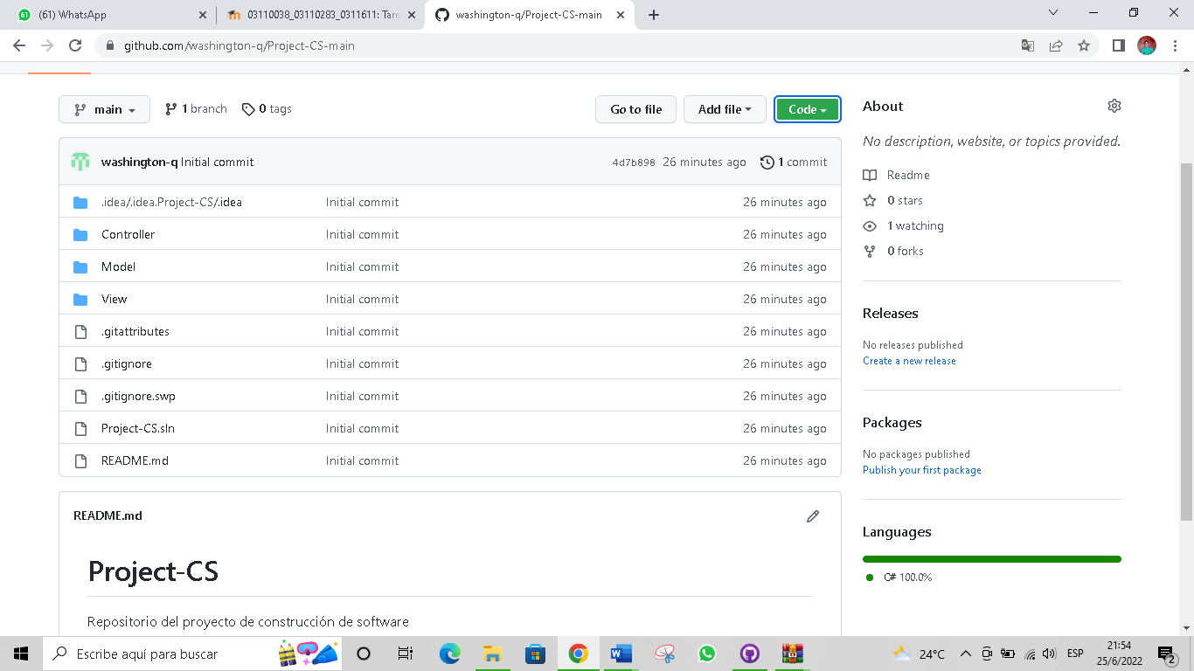

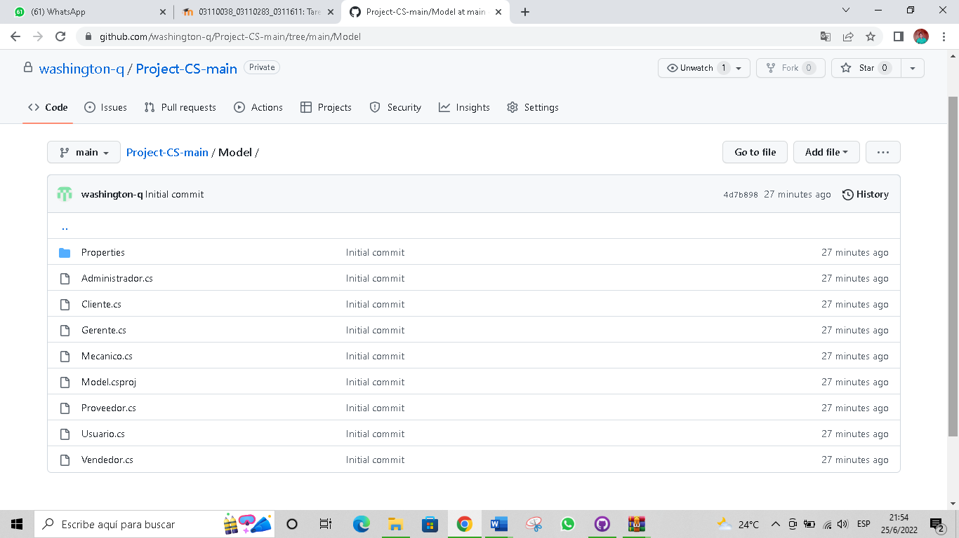

Link de Git hub: <https://github.com/washington-q/Project-CS-main.git>